**新 书 推 荐**

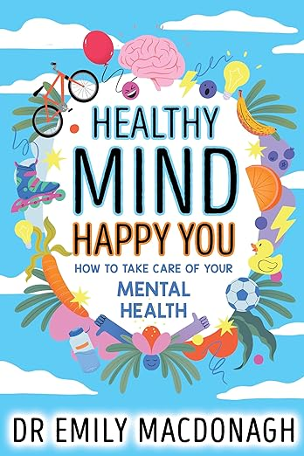**中文书名：《健康的心理，快乐的你：如何照顾好自己的心理健康——关于焦虑和心理健康，你需要知道的一切》**

**英文书名：Healthy Mind, Happy You: How to Take Care of Your Mental Health - Everything you need to know about anxiety and mental health**

**作 者：Dr. Emily MacDonagh**

**出 版 社：Scholastic UK**

**代理公司：ANA**

**页 数：128页**

**出版时间：2024年1月18日**

**代理地区：中国大陆、台湾**

**审读资料：电子稿**

**类 型：青少年非虚构**

**内容简介：**

健康的心理，快乐的你！

这本让女孩和男孩安心的、干货满满的书讲述了如何在成长过程中保持良好的心理健康。

艾米丽-麦克唐纳博士是英国国家医疗服务体系的执业医生，也是《OK！》杂志广受欢迎的健康和育儿专栏作家，她以简单易懂的方式讲述了焦虑和心理健康的相关知识。

**话题包括：**

* 什么是焦虑，如何控制焦虑？
* 人们为什么会情绪低落和抑郁？
* 如何理解和表达自己的情绪
* 此外，还有关于自尊、青春期的身体变化、复原力等方面的专家提示和实用信息。

艾米丽博士是两个孩子的母亲和青少年的继母，她与丈夫彼得-安德烈和孩子们住在萨里郡。

**作者简介：**

**艾米丽·麦克唐纳博士（Dr Emily MacDonagh）**与丈夫彼得-安德烈和孩子们住在萨里郡。艾米丽博士是国家医疗服务系统的执业医生，在整个大流行病期间都在工作。她经常在媒体上发表有关身体和心理健康问题的演讲，尤其是影响年轻人的健康问题。艾米丽医生是《OK！》杂志广受欢迎的健康和育儿专栏作家，每周她都会在该杂志上分享热情而真诚的建议和观点。

**感谢您的阅读！**

**请将反馈信息发至：版权负责人**

**Email**：[Rights@nurnberg.com.cn](mailto:Rights@nurnberg.com.cn)

安德鲁·纳伯格联合国际有限公司北京代表处

北京市海淀区中关村大街甲59号中国人民大学文化大厦1705室, 邮编：100872

电话：010-82504106, 传真：010-82504200

公司网址：[http://www.nurnberg.com.cn](http://www.nurnberg.com.cn/)

书目下载：<http://www.nurnberg.com.cn/booklist_zh/list.aspx>

书讯浏览：<http://www.nurnberg.com.cn/book/book.aspx>

视频推荐：<http://www.nurnberg.com.cn/video/video.aspx>

豆瓣小站：<http://site.douban.com/110577/>

新浪微博：[安德鲁纳伯格公司的微博_微博 (weibo.com)](https://weibo.com/1877653117/profile?topnav=1&wvr=6)

微信订阅号：ANABJ2002

